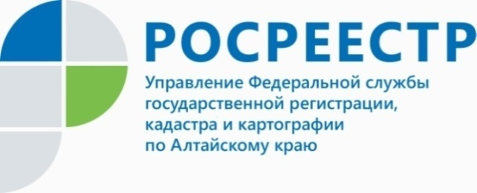
ПРЕСС-РЕЛИЗ
В алтайском Росреестре ветеранам Великой Отечественной войны оформляют недвижимость за один день
В рамках реализации Указа Президента РФ от 07.05.2008 № 714
«Об обеспечении жильем ветеранов Великой Отечественной войны 1941-1945 годов» в 2022 году в Алтайском крае 11 ветеранам, членам семей погибших (умерших) инвалидов планируется предоставить субсидии на улучшение жилищных условий.
Так, в территориальный отдел № 4 филиала ФГБУ «ФКП Росреестра»
по Алтайскому краю, через представителя по доверенности, обратилась вдова ветерана Великой Отечественной войны Кулебякина Нина Ивановна для оформления права собственности на квартиру по федеральной программе.
Сотрудники ТО № 4 филиала ФГБУ ФКП, Межмуниципального Рубцовского отдела и отдела государственной регистрации недвижимости № 2 Управления Росреестра по Алтайскому краю оперативно приняли в работу документы для дальнейшей регистрации.
- Управление Росреестра по Алтайскому краю ставит перед собой задачу на постоянной основе сокращать сроки учетно-регистрационных действий. В данном случае, сотрудниками Филиала и Росреестра документы Кулебякиной Нины Ивановны были рассмотрены в кратчайшие сроки и право собственности вдовы ветерана Великой Отечественной войны было зарегистрировано в течение 24 часов, - рассказал руководитель Управления Росреестра по Алтайскому краю Юрий Калашников.

Об Управлении Росреестра по Алтайскому краю
Управление Федеральной службы государственной регистрации, кадастра и картографии по Алтайскому краю (Управление Росреестра по Алтайскому краю) является территориальным органом Федеральной службы государственной регистрации, кадастра и картографии (Росреестр), осуществляющим функции по государственной регистрации прав на недвижимое имущество и сделок с ним, по оказанию государственных услуг в сфере осуществления государственного кадастрового учета недвижимого имущества, землеустройства, государственного мониторинга земель, государственной кадастровой оценке, геодезии и картографии. Выполняет функции по организации единой системы государственного кадастрового учета и государственной регистрации прав на недвижимое имущество, инфраструктуры пространственных данных РФ. Ведомство осуществляет федеральный государственный надзор в области геодезии и картографии, государственный земельный надзор, государственный надзор за деятельностью саморегулируемых организаций кадастровых инженеров, оценщиков и арбитражных управляющих. Подведомственное учреждение Управления - филиал ФГБУ «ФКП Росреестра» по Алтайскому краю. Руководитель Управления, главный регистратор Алтайского края - Юрий Викторович Калашников.
Контакты для СМИ
Пресс-служба Управления Росреестра по Алтайскому краю
Рыбальченко Елена +7 (3852) 29 17 33
Слободянник Юлия +7 (3852) 29 17 28
22press_rosreestr@mail.ru
www.rosreestr.ru
656002, Барнаул, ул. Советская, д. 16

